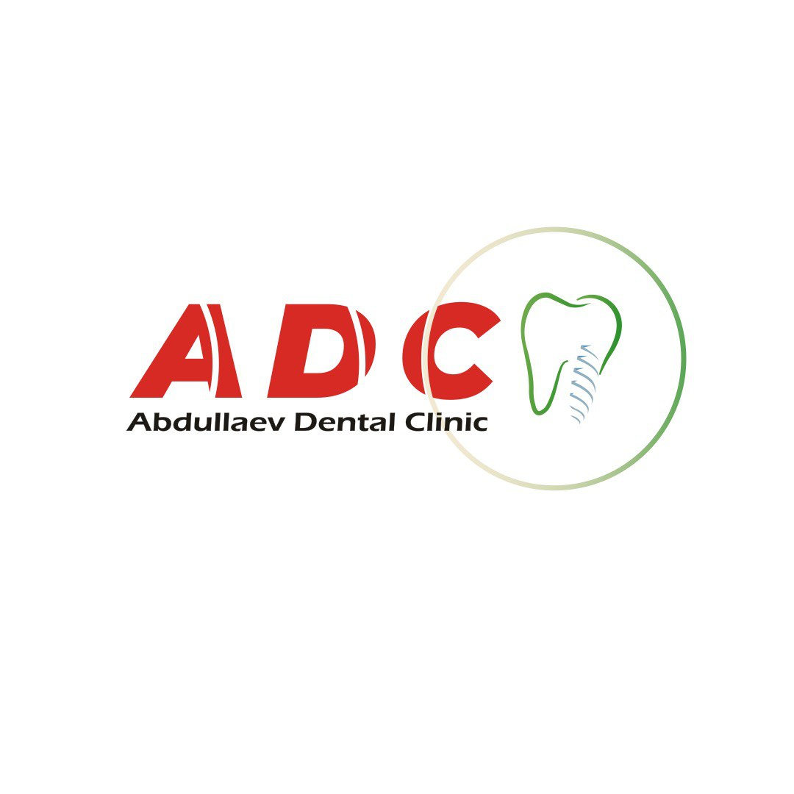
КАРТА ПАРТНЕРА
ИНДИВИДУАЛЬНЫЙ ПРЕДПРИНИМАЕТЛЬ
«Абдуллаева Назират Маликовна»
Полное наименование: | Индивидуальный предприниматель Абдуллаева Назират Маликовна
Фирменное наименование: | Стоматологическая клиника «ADC»
Юридический адрес: | 344006, РФ, г. Ростов-на-Дону, пр-т Соколова, д.27
ИНН: | 052400152571
ОГРНИП: | 325050000043332
Банк: | Ставропольское отделение №5230 ПАО Сбербанк
БИК банка: | 040702615
Счет: | 40802810160610001514
Корсчет банка: | 30101810907020000615
ИНН банка: | 7707083893
КПП банка: | 057243001

